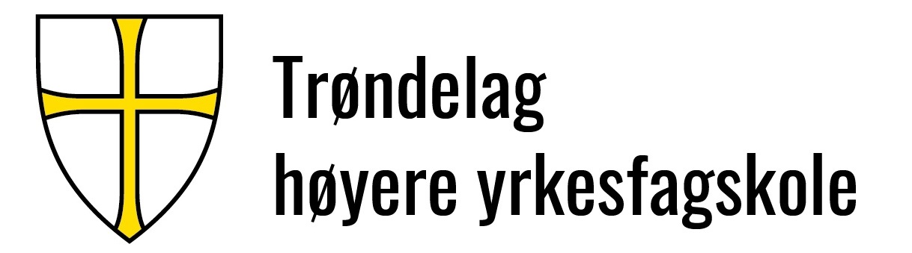 |  |  |  | Dok.id.: 1.2.10
Kapittel 3.2 Utvikling og gjennomgang av utdannings- og opplæringsprogram |  |  |  | MTP
Utgave:  1.00 | Skrevet av:  Hans Tore Mikkelsen | Gjelder fra:  02.11.2023 | Godkjent av:  Svein Ove Dyrdal | Sidenr:  1 av 2
3.2 Planlegging
3.2.1 Generelt
Ledelsen skal påse at planlegging av kurs skal gjøres i samarbeid med næringen, Sjøfartsdirektoratet og i enkelte tilfeller opplæringskontorene. Kursutvikling skal skje etter behov som dukker opp i næringen, og av andre grunner som fører til økt sikkerhet. I tillegg skal kurs utvikles når det kommer nye krav fra IMO (STCW - konvensjonen) eller andre nasjonale/internasjonale lover, regler og forskrifter.
Ledelsen planlegger skoleåret ut fra de rammer og ressurser som tildeles skolen fra TFK og gjeldene lov og regelverk. Opplæringen gjennomføres slik den er planlagt ut fra reglement og de rutiner og prosedyrer som finnes. Blant annet:

3.2.2 Administrering ved utvikling av nye tilbud
Krav til nye tilbud settes av NOKUT og Sjøfartsdirektoratet (på de maritime linjene)
Skolen kan ikke selv fastsette kravene til opplæring uten sentrale godkjenninger. Det er ikke skolen som bestemmer hva en skal inneholde på de studiene som krever godkjenning og sertifisering fra Sjøfartsdirektoratet. Dette vil si at alt av kriterier, både når det gjelder forutsetninger og innhold, bestemmes av myndigheter, og en eventuell ny utvikling må følge de krav og retningslinjer som gis av dem. Alt av kriterier, innhold og veiledning for utvikling gis av NOKUT og eventuelt Sjøfartsdirektoratet.
En fullstendig NOKUT- godkjent studieplan skal være på plass før et nytt utdanningstilbud kan gis. Alle grunnleggende forutsetninger må være på plass før NOKUT vurderer en ny søknad om godkjenning.
Sjøfartsdirektoratet krever at skolen er NOKUT- godkjent før de behandler en søknad.

3.2.3 Krav til nye tilbud
Nye tilbud skal lages i en form som gjør det mulig å verifisere opp mot lover og krav og skal være godkjent før bruk. Utvikling av nye tilbud skal: (for evaluering/undersøkelser se 5.1)
• Møte lover og krav
• Gi nødvendig informasjon om innkjøp
• Angi sikkerhetsaspekter knyttet til det nye tilbudet.
Alle krav/informasjon til utdanningen er beskrevet i studieplanen for studentene. Denne studieplanen godkjennes av både NOKUT og Sjøfartsdirektoratet før den kan tas i bruk.

3.2.4 Verifisering av nye tilbud
Verifiseringen skal utføres i samsvar med etablerte prosedyrer for å sikre at resultatet har møtt kravene. Registreringer av resultat og eventuelle nødvendige tiltak i.h.t prosedyre for gjennomgang av nye tilbud, skal være opprettholdt

Kryssreferanser

Eksterne referanser
.22.4 DNV-ST-0029-MTP, Section 4 Development and maintenance
07 Lov om høyere yrkesfaglig utdanning (fagskoleloven)
04 Forskrift om kvalifikasjonskrav og sertifikater for sjøfolk 22. desember 2011, nr. 1523, § 14), med senere endringer
STCW (Standards of Training, Certification and Watchkeeping for Seafarers) med endring av forskriften, 1. juli 2020

